|  |  |  |
| --- | --- | --- |
| **Please remove all sample contents in BLUE and fill in new contents accordingly, which may either be in Chinese or English as you prefer.**  **请删除蓝色字体的样例内容并根据您的发明填入新的内容，并可根据您的喜好选择英文或中文进行填写。** | | |
| * **Title**   **题目** | **:** | 一种基于位姿图优化的多源，多时相，多模态众包地图匹配对齐方法 |
|  |  |  |
|  |  |  |
| * **Abstract of invention**   **摘要**  Please use 3 sentences to describe the essentials of the ID, which focus on (1)what technical features (2)brings what technical effect, thus (3) solving what technical problem.  请使用三句话概括本发明的重点，即使用了（1）什么样的技术特征，因而（2）带来了什么样的技术好处，（3）最终解决了什么样的技术问题。 | **:** | 本发明提供了一种多模态，多时相车端建图地图数据匹配对齐的方法，基于位姿图优化方法来最大限度的消除不同车辆，不同时间上传的局部地图的全局位置不一致性，从而能够得到更加聚拢的地图形态，从而减少后续地图融合环节的难度，能够在全局位姿更加一致的情况下计算得到云端众包融合地图。 |
| * **Key words and terms**   **关键词及术语**  Please specify the key words in industrial terminologies in English and Chinese if possible, which will be used in further searches or drafts.  请列举相关关键词及行业术语的中英文，该等关键词和行业属于将用在将来的查新或撰写中。 | **:** | 自动驾驶，众包建图，地图对齐，地图匹配，位姿图优化 |
| * **SMT/PDT/Part No./Version No.**   **涉及的SMT/PDT/版本号/零件号** | **:** | Autonomous driving/autonomous driving department/ |
|  |  |  |
| * **Collaboration with 3rd party**   **第三合作方**  If any external inventor is involved, please specify the other party NIO collaborates with and attach the agreement if available.  如果本发明涉及任何外部发明人，烦请列举同NIO合作的第三方，并附上相关合同（如有）。 | **:** | None |
|  |  |  |
|  |  |  |
| * **Application(Product series)**   **应用（产品系列）**  Please specify the products where the invention will be implemented or may be implemented, and point out the “will” or “may” further. If no intension to implement the invention in any products yet, please indicate as none.  请列举将会实施或可能实施本发明的产品型号, 并请进一步指明 “会”或“可能”。如暂未有使用意图，请填无。  。 | **:** | Plan to be implemented in ES7/ES6/ET7/ET5 |

**DETAILED DESCRIPTION**

**详述**

The followings are partitions where you may fill in the corresponding contents of the invention. Guidelines are provided under the heading of each partition.

您可以在以下各部分填入发明相应内容。每部分标题以下为填写指导。

* **Background of the invention**

**发明背景**

Please give a short introduction of what is already known from the public about the topic(apparatus/method) of the invention. You may cite references such as publications, slides, or patent documents, which may serve as prior arts of the invention.

请就本发明涉及的主题（设备/方法）在公众领域的现有技术情况进行一个简短的介绍。您可以引用一些参考文献，如公开发表物，ppt，或专利文献，该等参考文献会作为本发明的现有技术。

If the invention proposes a brand-new solution to solve a brand-new technical problem no one noticed, you may give a short introduction about related topics and discuss about why no one noticed the problem and proposed any solutions.

如果本发明提出了一个针对之前没人注意到的新问题的新方案的话，您可以就相关主题进行简短介绍，讨论下为何之前没人关注此类问题并提出相应解决方案。

每一次上传的车端资料有其局部一致性，但多批次的上传的车端资料之间可能无法保证建图资料的全局一致性，原因在于同一个地方车辆在进行车端建图时定位，感知等模块存在随机噪声，与建图时场景的时空分布都有显著关系，从而使得同一个地方的多车，多趟建图资料存在各自局部一致，整体全局不一致的现象。 因此在后续细粒度的地图融合之前，需要进行coarse-to-fine的地图匹配，或者

说地图对齐。如上图所示，将不同时间、不同载体上传的车端资料进行对齐，独立调整每个单元建图资料的参考位姿（anchor pose），最终目标是达到所有建图资料的整体对齐，由初始的混沌转变为初步有序。在有HD的情况下，还会将车端资料与HD对齐。

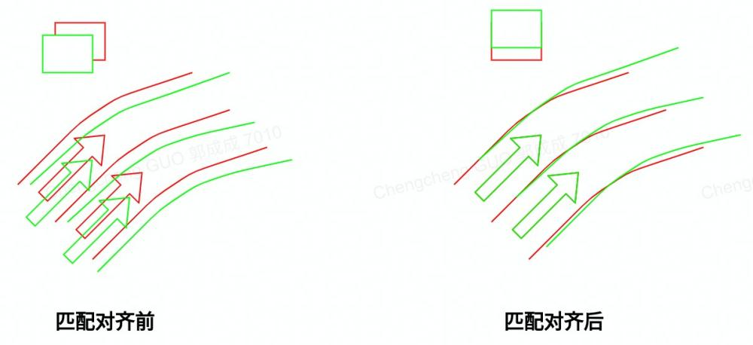

* **Technical problems solved by the invention**

**本发明解决的技术问题**

Please specify technical problems solved by the invention, where the technical problems may be the disadvantages of the known apparatus/method or any new problems unnoticed. Please be noted that the technical problems shall be specific instead of a general purpose defined for the apparatus/method. A detailed analysis is preferred.

请列举本发明解决的技术问题，该技术问题可以是现有设备/方法的缺陷，或者是未受关注的新问题。

该发明提出一种众源地图匹配对齐的方法，能够有效的消除多车，多趟车端建图结果的全局不一致性，从而提升了车端众包建图资料的聚集程度，简化了后续的融合环节的难度。相当于是一种云端离线的方式来提升原始建图资料的定位精度，减少每次局部建图过程的随机噪声和偏差。

* **Main elements of the invention**

**发明的主要技术特征**

Please indicate the elements necessary to formulate the technical solution proposed by the invention. You may highlight the most innovative features in whatever way you like.

请列举建立本发明提出技术方案所必要的技术特征。您可以以任何方式标识出最有创新性的特征。

提出了一种局部矢量地图的配准方法，从而能够获取两个局部矢量地图的相对位姿。提出了一种用于配准的局部地图submap构建方法，作为矢量地图配准的基本单位。提出了一种基于位姿图优化的多源地图 (车端建图结果，高精地图结果)，多时相（不同时间），多模态（不同建图车辆）地图匹配对齐方法，能够最大程度的保证车端地图的空间位置的全局一致性。

* **Detailed description of how to build and use the invention**

**如何建立或使用本发明的细节描述**

Please elaborate at least one fully explained embodiment with all the necessary details as a realization of the main elements as indicated previously. Please add drawings, graphs, flow chart, test data etc. where appropriate. Analysis of the benefits or improvements brought by the technical features needs to be provided.

请详述至少一个实施例，作为前述主要技术特征的一个实现方式。请在需要的地方加入绘图，流程图或测试数据等。请您在实施例描述过程中，就技术特征所带来的改进和好处进行相应分析。

提出的多模态，多时相地图匹配对齐方法基本流程如下框图所示：

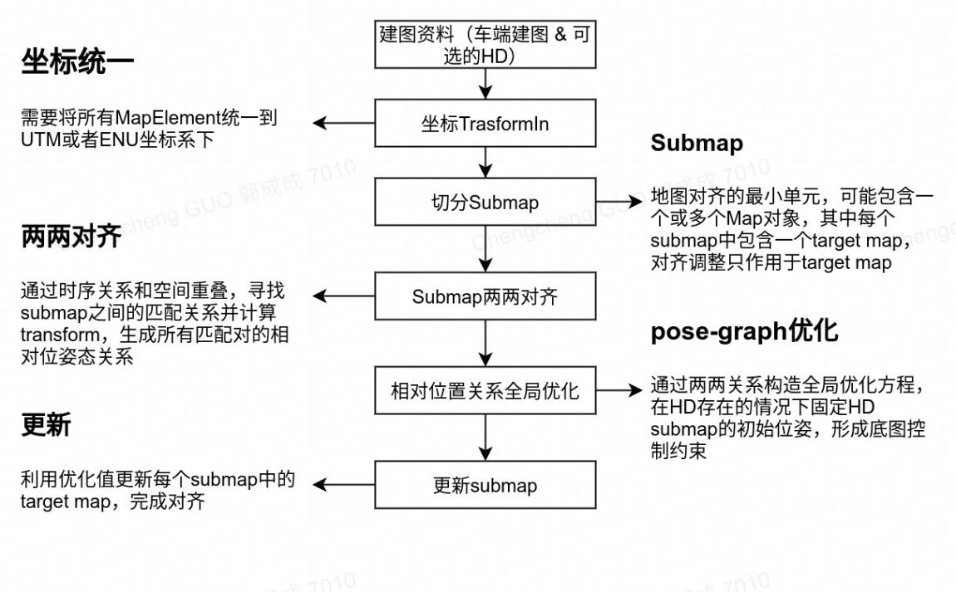

提出的地图对齐匹配方法主要包含如上流程图中的步骤。第一步会先进行建图资料的准备，获取目标区域的车端建图资料以及高精地图资料。计算目标区域的车

端建图资料的中心点坐标作为WGS-84经纬度坐标系向ENU东北天导航坐标系转换的参考原点，对建图资料进行坐标转换，由球面坐标系转换为三维直角欧式空间，方便进行几何相关计算。

第二步会进行局部地图submap的构建，submap被定义为一个连续的地图片段，即一个局部范围内的地图元素的集合，由车端建图模块进行切分得到，具体内存结构上表达为多个车端切分的空间相邻的连续地图的组合。在进行车端submap和HD匹配的时候，HD的submap指的是在存在HD底图的情况下，车端submap范围内通过几何搜索给出的HD地图要素的集合。每个submap都会定义一个用于位姿图优化的anchor pose，通过优化anchor pose状态量，包括旋转平移来对每一个局部submap做刚性变换，从而提升多车多趟的submap在几何位置上的全局一致性。

第三步会对第二步中获取的所有submap尽可能的建立两两之间的位姿约束，如下图所示，map1_1表示某辆车第一趟中第1个车端submap, map2_4表示某辆车第二趟中第4个车端submap：

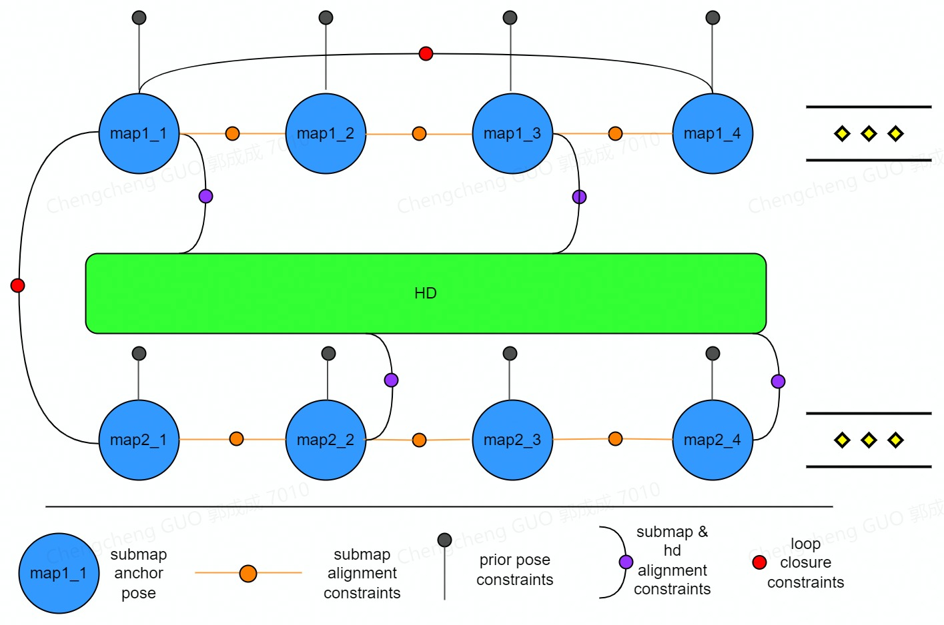

可能的位姿约束包括某辆车同一趟时间序列上前后submap之间的约束，即上图中的橘色节点表达的约束。同一趟较长时间跨度上，但空间位置存在重叠的的submap之间的回环约束，不同车，不同趟之间的submap之间的回环约束，即上图中红色节点表达的约束。每个submap自身的先验pose的约束，如submap内轨迹的先验pose，即上图中黑色节点表达的约束。最后还有每个车端submap

和对应空间区域内HD之间的约束，即上图中紫色节点表达的约束。所有上述约束均以相对位姿的形式进行表达。其中两两submap之间的匹配类似于点云匹配，可通过寻找局部地图的几何基元的匹配对，基于迭代最近邻的方法进行求解，其中不同地图要素用于相对位姿求解的残差的表达有所不同，如对于车道线等线状要素来说，其残差为采样点到线的距离，对于标志牌等面状要素来说，其残差为采样点到平面的距离或采样点到平面质心的距离。通过将相对位姿作为优化状态量，最小化不同地图要素的残差来计算submap之间的最优位姿变换。

第四步会基于上述的所有有闭环连接关系的submap之间的相对位姿以及submap自身的先验位姿，构建一个用于整体位姿优化的位姿图（pose graph）,该位姿优化问题的状态量为每个submap自身的pose，残差包括submap之间的相对位姿约束以及每个submap自身的先验位姿约束。基于非线性优化器对该位姿图进行求解，最小化残差来获得每个车端submap的anchor pose的最优估计。

第五步基于第四步中获取submap的优化的anchor pose, 对submap内部的地图元素基于优化后的pose进行从局部坐标系向全局坐标系的转换，从而得到几何空间位置上优化调整后的地图元素，通过这一调整，会尽可能减少车端多趟，多车的局部地图的空间位置不一致性，获取空间上更加聚集的地图表达，从而有效的帮助下游环节能够进行更好的地图融合。经过匹配对齐后的地图如下图所示：

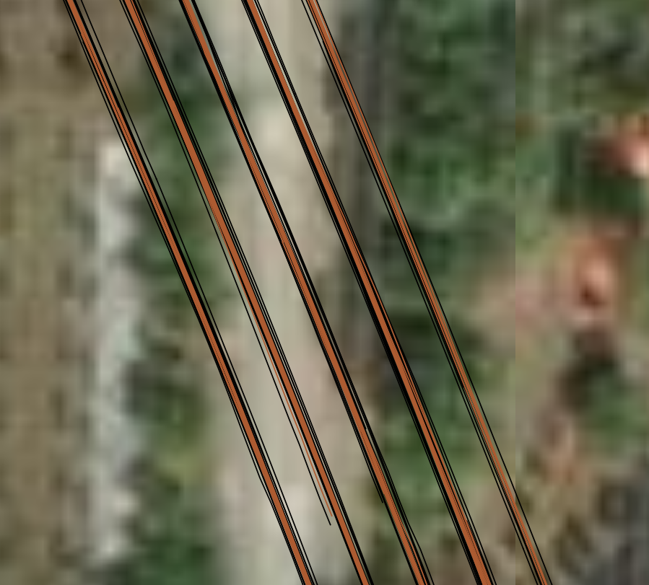

其中，黑色为匹配对齐之前的局部地图车道线原始位置，橘红色为经过匹配对齐之后的局部地图车道线位置，可以看到经过匹配对齐之后，多车多躺的地图会空间上会更加聚集，提升了建图的空间一致性。